附件

**杨陵区杨陵街道办事处2019年部门决算**

**保密审查情况：已审查**

**部门主要负责人审签情况：已审签**

目 录

第一部分 部门概况

一、部门主要职责及内设机构

二、部门决算单位构成

三、部门人员情况

第二部分 2019年部门决算表

一、收入支出决算总表

二、收入决算表

三、支出决算表

四、财政拨款收入支出决算总表

五、一般公共预算财政拨款支出决算表

六、一般公共预算财政拨款基本支出决算表

七、一般公共预算财政拨款“三公”经费及会议费、培训费支出决算表

八、政府性基金预算财政拨款收入支出决算表

第三部分 2019年部门决算情况说明

一、收入支出决算总体情况说明

二、收入决算情况说明

三、支出决算情况说明

四、财政拨款收入支出决算总体情况说明

五、一般公共预算财政拨款支出决算情况说明

（一）财政拨款支出决算总体情况说明

（二）财政拨款支出决算具体情况说明

六、一般公共预算财政拨款基本支出决算情况说明

七、一般公共预算财政拨款“三公”经费及会议费、培训费支出决算情况说明

（一）“三公”经费财政拨款支出决算总体情况说明

（二）“三公”经费财政拨款支出决算具体情况说明

（三）培训费支出情况说明

（四）会议费支出情况说明

八、政府性基金预算财政拨款收入支出情况说明

九、国有资本经营财政拨款收入支出情况说明

十、预算绩效情况说明

（一）预算绩效管理工作开展情况说明

（二）部门决算中项目绩效自评结果

十一、其他重要事项说明

（一）机关运行经费支出情况说明

（二）政府采购支出情况说明

（三）国有资产占用及购置情况说明

第四部分 专业名词解释

第一部分 部门概况

一、部门主要职责及内设机构

**（一）主要职责。**

杨陵区杨陵街道办事处是区政府派出机构，一般与乡和镇处同一行政区划层次，主要通过组织群众、宣传群众、教育群众、服务群众，全面贯彻落实党和国家在基层农村、社区的各项方针政策和法律法规；围绕社区、群众搞好服务，促进经济发展，增加群众收入；强化公共服务，着力改善民生；加强社会管理，维护社会稳定；推动基层民主，促进社会和谐；完成上级党委、政府交办的其他工作。

**（二）内设机构。**

杨陵区杨陵街道办事处总编制83个，其中行政编制29个，事业编制59个；实有在职人员63人，其中行政人员23人，事业人员40人;单位管理的离退休人员33人。2019年下设杨陵区杨陵街道办事处社会保障服务站、杨陵区杨陵街道办事处经济综合服务站、杨陵区杨陵街道办事处公用事业服务站和杨陵区杨陵街道办事处便民服务中心四个事业单位。

二、部门决算单位构成

纳入2019年本部门决算编制范围的单位共5个，包括本级及所属4个二级预算单位：

|  |  |
| --- | --- |
| 序号 | 单位名称 |
| 1 | 杨陵区杨陵街道办事处本级（机关） |
| 2 | 杨陵区杨陵街道办事处经济综合服务站 |
| 3 | 杨陵区杨陵街道办事处社会保障服务站 |
| 4 | 杨陵区杨陵街道办事处公用事业服务站 |
| 5 | 杨陵区杨陵街道办事处便民服务中心 |

**三、部门人员情况**

截止2019年底，本部门人员编制83人，其中行政编制29人、事业编制54人；实有人员63人，其中行政23人、事业40人。单位管理的离退休人员33人。



第二部分 2019年度部门决算表

|  |  |  |  |
| --- | --- | --- | --- |
| 序号 | 内容 | 是否  空表 | 表格为空的理由 |
| 表1 | 收入支出决算总表 | 否 |  |
| 表2 | 收入决算表 | 否 |  |
| 表3 | 支出决算表 | 否 |  |
| 表4 | 财政拨款收入支出决算总表 | 否 |  |
| 表5 | 一般公共预算财政拨款支出决算表  （按功能分类科目） | 否 |  |
| 表6 | 一般公共预算财政拨款基本支出决算表 （按经济分类科目） | 否 |  |
| 表7 | 一般公共预算财政拨款“三公”经费及会议费、培训费支出决算表 | 否 |  |
| 表8 | 政府性基金预算财政拨款收入支出  决算表 | 是 | 本单位无政府性基金收支，空表公开 |

**收入支出决算总表**

**公开01表**

**编制部门：杨陵区杨陵街道办事处 金额单位：万元**

|  |  |  |  |
| --- | --- | --- | --- |
| **收 入** | | **支 出** | |
| **项 目** | **决算数** | **项目** | **决算数** |
| 1、一般公共预算财政拨款 | 1289.76 | 1、一般公共服务支出 | 1077.24 |
| 2、政府性基金预算财政拨款 | 0 | 2、外交支出 | 0 |
| 3、国有资本经营预算财政拨款 | 0 | 3、国防支出 | 0 |
| 4、上级补助收入 | 0 | 4、公共安全支出 | 0 |
| 5、事业收入 | 0 | 5、教育支出 | 0 |
| 6、经营收入 | 0 | 6、科学技术支出 | 0 |
| 7、附属单位上缴收入 | 0 | 7、文化旅游体育与传媒支出 | 0 |
| 8、其他收入 | 26538.43 | 8、社会保障和就业支出 | 381.43 |
|  |  | 9、卫生健康支出 | 57.02 |
|  |  | 10、节能环保支出 | 215.68 |
|  |  | 11、城乡社区支出 | 32028.36 |
|  |  | 12、农林水支出 | 464.12 |
|  |  | 13、交通运输支出 | 0 |
|  |  | 14、资源勘探信息等支出 | 0 |
|  |  | 15、商业服务业等支出 | 0 |
|  |  | 16、金融支出 | 0 |
|  |  | 17、援助其他地区支出 | 0 |
|  |  | 18、自然资源海洋气象等支出 | 0 |
|  |  | 19、住房保障支出 | 0 |
|  |  | 20、粮油物资储备支出 | 0 |
|  |  | 21、灾害防治及应急管理支出 | 0 |
|  |  | 22、其他支出 | 0 |
| **本年收入合计** | 27828.19 | **本年支出合计** | **34223.86** |
| 用事业基金弥补收支差额 | 0 | 结余分配 | **0** |
| 年初结转和结余 | 7376.85 | 年末结转和结余 | **981.19** |
| **收入总计** | 35205.04 | **支出总计** | **35205.04** |

注：本表反映部门本年度的总收支和年末结转结余情况。本表金额转换为万元时，因四舍五入可能存在尾差。

**收入决算表**

**公开02表**

**编制部门：杨陵区杨陵街道办事处 金额单位：万元**

|  |  |  |  |  |  |  |  |  |  |
| --- | --- | --- | --- | --- | --- | --- | --- | --- | --- |
| **项目** | | **本年收入合计** | **财政拨款收入** | **上级补助收入** | **事业收入** | | **经营**  **收入** | **附属单位上缴收入** | **其他**  **收入** |
| **功能分类科目编码** | **科目**  **名称** | **小计** | **其中：教育**  **收费** |
| **合计** | | 27,828.19 | 1,289.76 | 0.00 | 0.00 | 0.00 | 0.00 | 0.00 | 26,538.43 |
| 201 | 一般公共服务支出 | 1,097.81 | 877.66 | 0.00 | 0.00 | 0.00 | 0.00 | 0.00 | 220.15 |
| 20103 | 政府办公厅（室）及相关机构事务 | 875.51 | 795.59 | 0.00 | 0.00 | 0.00 | 0.00 | 0.00 | 79.92 |
| 2010301 | 行政运行 | 300.56 | 300.56 | 0.00 | 0.00 | 0.00 | 0.00 | 0.00 | 0.00 |
| 2010350 | 事业运行 | 442.51 | 442.51 | 0.00 | 0.00 | 0.00 | 0.00 | 0.00 | 0.00 |
| 2010399 | 其他政府办公厅（室）及相关机构事务支出 | 132.44 | 52.52 | 0.00 | 0.00 | 0.00 | 0.00 | 0.00 | 79.92 |
| 20132 | 组织事务 | 222.30 | 82.07 | 0.00 | 0.00 | 0.00 | 0.00 | 0.00 | 140.23 |
| 2013299 | 其他组织事务支出 | 222.30 | 82.07 | 0.00 | 0.00 | 0.00 | 0.00 | 0.00 | 140.23 |
| 208 | 社会保障和就业支出 | 336.34 | 123.12 | 0.00 | 0.00 | 0.00 | 0.00 | 0.00 | 213.22 |
| 20802 | 民政管理事务 | 213.48 | 32.00 | 0.00 | 0.00 | 0.00 | 0.00 | 0.00 | 181.48 |
| 2080208 | 基层政权和社区建设 | 213.48 | 32.00 | 0.00 | 0.00 | 0.00 | 0.00 | 0.00 | 181.48 |
| 20807 | 就业补助 | 94.60 | 71.30 | 0.00 | 0.00 | 0.00 | 0.00 | 0.00 | 23.30 |
| 2080799 | 其他就业补助支出 | 94.60 | 71.30 | 0.00 | 0.00 | 0.00 | 0.00 | 0.00 | 23.30 |
| 20820 | 临时救助 | 28.26 | 19.82 | 0.00 | 0.00 | 0.00 | 0.00 | 0.00 | 8.44 |
| 2082001 | 临时救助支出 | 28.26 | 19.82 | 0.00 | 0.00 | 0.00 | 0.00 | 0.00 | 8.44 |
| 210 | 卫生健康支出 | 57.02 | 27.68 | 0.00 | 0.00 | 0.00 | 0.00 | 0.00 | 29.34 |
| 21007 | 计划生育事务 | 57.02 | 27.68 | 0.00 | 0.00 | 0.00 | 0.00 | 0.00 | 29.34 |
| 2100799 | 其他计划生育事务支出 | 57.02 | 27.68 | 0.00 | 0.00 | 0.00 | 0.00 | 0.00 | 29.34 |
| 211 | 节能环保支出 | 215.68 | 30.45 | 0.00 | 0.00 | 0.00 | 0.00 | 0.00 | 185.24 |
| 21101 | 环境保护管理事务 | 215.68 | 30.45 | 0.00 | 0.00 | 0.00 | 0.00 | 0.00 | 185.24 |
| 2110199 | 其他环境保护管理事务支出 | 215.68 | 30.45 | 0.00 | 0.00 | 0.00 | 0.00 | 0.00 | 185.24 |
| 212 | 城乡社区支出 | 25,675.12 | 22.80 | 0.00 | 0.00 | 0.00 | 0.00 | 0.00 | 25,652.32 |
| 21205 | 城乡社区环境卫生 | 160.47 | 22.80 | 0.00 | 0.00 | 0.00 | 0.00 | 0.00 | 137.67 |
| 2120501 | 城乡社区环境卫生 | 160.47 | 22.80 | 0.00 | 0.00 | 0.00 | 0.00 | 0.00 | 137.67 |
| 21208 | 国有土地使用权出让收入及对应专项债务收入安排的支出 | 25,514.65 | 0.00 | 0.00 | 0.00 | 0.00 | 0.00 | 0.00 | 25,514.65 |
| 2120801 | 征地和拆迁补偿支出 | 25,514.65 | 0.00 | 0.00 | 0.00 | 0.00 | 0.00 | 0.00 | 25,514.65 |
| 213 | 农林水支出 | 446.22 | 208.05 | 0.00 | 0.00 | 0.00 | 0.00 | 0.00 | 238.17 |
| 21301 | 农业 | 446.22 | 208.05 | 0.00 | 0.00 | 0.00 | 0.00 | 0.00 | 238.17 |
| 2130126 | 农村公益事业 | 446.22 | 208.05 | 0.00 | 0.00 | 0.00 | 0.00 | 0.00 | 238.17 |

注：本表反映部门本年度取得的各项收入情况。本表金额转换为万元时，因四舍五入可能存在尾差。

**支出决算表**

**公开03表**

**编制部门：杨陵区杨陵街道办事处 金额单位：万元**

|  |  |  |  |  |  |  |  |  |
| --- | --- | --- | --- | --- | --- | --- | --- | --- |
| **项目** | | | **合计** | **基本支出** | **项目支出** | **上缴上**  **级支出** | **经营支出** | **对附属单位**  **补助支出** |
| **功能分类科目编码** | | **科目名称** |
| **合计** | | | 34,223.86 | 743.07 | 33,480.78 | 0.00 | 0.00 | 0.00 |
| 201 | 一般公共服务支出 | | 1,077.24 | 743.07 | 334.17 | 0.00 | 0.00 | 0.00 |
| 20103 | 政府办公厅（室）及相关机构事务 | | 872.64 | 743.07 | 129.57 | 0.00 | 0.00 | 0.00 |
| 2010301 | 行政运行 | | 300.56 | 300.56 | 0.00 | 0.00 | 0.00 | 0.00 |
| 2010350 | 事业运行 | | 442.51 | 442.51 | 0.00 | 0.00 | 0.00 | 0.00 |
| 2010399 | 其他政府办公厅（室）及相关机构事务支出 | | 129.57 | 0.00 | 129.57 | 0.00 | 0.00 | 0.00 |
| 20132 | 组织事务 | | 204.60 | 0.00 | 204.60 | 0.00 | 0.00 | 0.00 |
| 2013299 | 其他组织事务支出 | | 204.60 | 0.00 | 204.60 | 0.00 | 0.00 | 0.00 |
| 208 | 社会保障和就业支出 | | 381.43 | 0.00 | 381.43 | 0.00 | 0.00 | 0.00 |
| 20802 | 民政管理事务 | | 243.07 | 0.00 | 243.07 | 0.00 | 0.00 | 0.00 |
| 2080208 | 基层政权和社区建设 | | 243.07 | 0.00 | 243.07 | 0.00 | 0.00 | 0.00 |
| 20807 | 就业补助 | | 110.10 | 0.00 | 110.10 | 0.00 | 0.00 | 0.00 |
| 2080799 | 其他就业补助支出 | | 110.10 | 0.00 | 110.10 | 0.00 | 0.00 | 0.00 |
| 20820 | 临时救助 | | 28.26 | 0.00 | 28.26 | 0.00 | 0.00 | 0.00 |
| 2082001 | 临时救助支出 | | 28.26 | 0.00 | 28.26 | 0.00 | 0.00 | 0.00 |
| 210 | 卫生健康支出 | | 57.02 | 0.00 | 57.02 | 0.00 | 0.00 | 0.00 |
| 21007 | 计划生育事务 | | 57.02 | 0.00 | 57.02 | 0.00 | 0.00 | 0.00 |
| 2100799 | 其他计划生育事务支出 | | 57.02 | 0.00 | 57.02 | 0.00 | 0.00 | 0.00 |
| 211 | 节能环保支出 | | 215.68 | 0.00 | 215.68 | 0.00 | 0.00 | 0.00 |
| 21101 | 环境保护管理事务 | | 215.68 | 0.00 | 215.68 | 0.00 | 0.00 | 0.00 |
| 2110199 | 其他环境保护管理事务支出 | | 215.68 | 0.00 | 215.68 | 0.00 | 0.00 | 0.00 |
| 212 | 城乡社区支出 | | 32,028.36 | 0.00 | 32,028.36 | 0.00 | 0.00 | 0.00 |
| 21205 | 城乡社区环境卫生 | | 615.80 | 0.00 | 615.80 | 0.00 | 0.00 | 0.00 |
| 2120501 | 城乡社区环境卫生 | | 615.80 | 0.00 | 615.80 | 0.00 | 0.00 | 0.00 |
| 21208 | 国有土地使用权出让收入及对应专项债务收入安排的支出 | | 31,412.55 | 0.00 | 31,412.55 | 0.00 | 0.00 | 0.00 |
| 2120801 | 征地和拆迁补偿支出 | | 31,412.55 | 0.00 | 31,412.55 | 0.00 | 0.00 | 0.00 |
| 213 | 农林水支出 | | 464.12 | 0.00 | 464.12 | 0.00 | 0.00 | 0.00 |
| 21301 | 农业 | | 444.62 | 0.00 | 444.62 | 0.00 | 0.00 | 0.00 |
| 2130126 | 农村公益事业 | | 444.62 | 0.00 | 444.62 | 0.00 | 0.00 | 0.00 |
| 21305 | 扶贫 | | 19.50 | 0.00 | 19.50 | 0.00 | 0.00 | 0.00 |
| 2130599 | 其他扶贫支出 | | 19.50 | 0.00 | 19.50 | 0.00 | 0.00 | 0.00 |

注：本表反映部门本年度各项支出情况。本表金额转换为万元时，因四舍五入可能存在尾差。

**财政拨款收入支出决算总表**

**公开04表**

**编制部门：杨陵区杨陵街道办事处 金额单位：万元**

|  |  |  |  |  |  |
| --- | --- | --- | --- | --- | --- |
| **收入** | | **支出** | | | |
| **项 目** | **决算数** | **项目** | **合计** | **一般公共预算财政拨款** | **政府性基金预算财政拨款** |
| 1、一般公共预算财政拨款 | 1,289.76 | 1、一般公共服务支出 | 877.66 | 877.66 | 0.00 |
| 2、政府性基金预算财政拨款 | 0.00 | 2、外交支出 | 0.00 | 0.00 | 0.00 |
| 3、国有资本经营预算收入 | 0 | 3、国防支出 | 0.00 | 0.00 | 0.00 |
|  |  | 4、公共安全支出 | 0.00 | 0.00 | 0.00 |
|  |  | 5、教育支出 | 0.00 | 0.00 | 0.00 |
|  |  | 6、科学技术支出 | 0.00 | 0.00 | 0.00 |
|  |  | 7、文化旅游体育与传媒支出 | 0.00 | 0.00 | 0.00 |
|  |  | 8、社会保障和就业支出 | 123.12 | 123.12 | 0.00 |
|  |  | 9、卫生健康支出 | 27.68 | 27.68 | 0.00 |
|  |  | 10、节能环保支出 | 30.45 | 30.45 | 0.00 |
|  |  | 11、城乡社区支出 | 22.80 | 22.80 | 0.00 |
|  |  | 12、农林水支出 | 208.05 | 208.05 | 0.00 |
|  |  | 13、交通运输支出 | 0.00 | 0.00 | 0.00 |
|  |  | 14、资源勘探信息等支出 | 0.00 | 0.00 | 0.00 |
|  |  | 15、商业服务业等支出 | 0.00 | 0.00 | 0.00 |
|  |  | 16、金融支出 | 0.00 | 0.00 | 0.00 |
|  |  | 17、援助其他地区支出 | 0.00 | 0.00 | 0.00 |
|  |  | 18、自然资源海洋气象等支出 | 0.00 | 0.00 | 0.00 |
|  |  | 19、住房保障支出 | 0.00 | 0.00 | 0.00 |
|  |  | 20、粮油物资储备支出 | 0.00 | 0.00 | 0.00 |
|  |  | 21、灾害防治及应急管理支出 | 0.00 | 0.00 | 0.00 |
|  |  | 22、其他支出 | 0.00 | 0.00 | 0.00 |

**财政拨款收入支出决算总表**

**公开04表**

**编制部门：杨陵区杨陵街道办事处 金额单位：万元**

|  |  |  |  |  |  |
| --- | --- | --- | --- | --- | --- |
| **收入** | | **支出** | | | |
| **项 目** | **决算数** | **项目** | **合计** | **一般公共预算财政拨款** | **政府性基金预算财政拨款** |
| **本年收入合计** | 1,289.76 | **本年支出合计** | 1,289.76 | 1,289.76 | 0.00 |
| 年初财政拨款结转和结余 | 0.00 | 年末财政拨款  结转和结余 | 0.00 | 0.00 | 0.00 |
| 一、一般公共预  算财政拨款 | 0.00 |  |  |  |  |
| 二、政府性基金预  算财政拨款 | 0.00 |  |  |  |  |
| **收入总计** | 1,289.76 | **支出总计** | 1,289.76 | 1,289.76 | 0.00 |

注：本表反映部门本年度一般公共预算财政拨款和政府性基金预算财政拨款的总收支和年末结转结余情况。本表金额转换为万元时，因四舍五入可能存在尾差。

**一般公共预算财政拨款支出决算表（按功能分类科目）**

**公开05表**

**编制部门：杨陵区杨陵街道办事处 金额单位：万元**

|  |  |  |  |  |  |  |  |
| --- | --- | --- | --- | --- | --- | --- | --- |
| **项 目** | | **本年支出合计** | **基本支出** | | | **项目支出** | **备注** |
| **功能分类科目编码** | **科目名称** | **小计** | **人员经费** | **公用经费** |
| **合计** | | 1,289.76 | 743.07 | 698.10 | 44.98 | 546.68 |  |
| 201 | 一般公共服务支出 | 877.66 | 743.07 | 698.10 | 44.98 | 134.59 |  |
| 20103 | 政府办公厅（室）及相关机构事务 | 795.59 | 743.07 | 698.10 | 44.98 | 52.52 |  |
| 2010301 | 行政运行 | 300.56 | 300.56 | 255.58 | 44.98 | 0.00 |  |
| 2010350 | 事业运行 | 442.51 | 442.51 | 442.51 | 0.00 | 0.00 |  |
| 2010399 | 其他政府办公厅（室）及相关机构事务支出 | 52.52 | 0.00 | 0.00 | 0.00 | 52.52 |  |
| 20132 | 组织事务 | 82.07 | 0.00 | 0.00 | 0.00 | 82.07 |  |
| 2013299 | 其他组织事务支出 | 82.07 | 0.00 | 0.00 | 0.00 | 82.07 |  |
| 208 | 社会保障和就业支出 | 123.12 | 0.00 | 0.00 | 0.00 | 123.12 |  |
| 20802 | 民政管理事务 | 32.00 | 0.00 | 0.00 | 0.00 | 32.00 |  |
| 2080208 | 基层政权和社区建设 | 32.00 | 0.00 | 0.00 | 0.00 | 32.00 |  |
| 20807 | 就业补助 | 71.30 | 0.00 | 0.00 | 0.00 | 71.30 |  |
| 2080799 | 其他就业补助支出 | 71.30 | 0.00 | 0.00 | 0.00 | 71.30 |  |
| 20820 | 临时救助 | 19.82 | 0.00 | 0.00 | 0.00 | 19.82 |  |
| 2082001 | 临时救助支出 | 19.82 | 0.00 | 0.00 | 0.00 | 19.82 |  |
| 210 | 卫生健康支出 | 27.68 | 0.00 | 0.00 | 0.00 | 27.68 |  |
| 21007 | 计划生育事务 | 27.68 | 0.00 | 0.00 | 0.00 | 27.68 |  |
| 2100799 | 其他计划生育事务支出 | 27.68 | 0.00 | 0.00 | 0.00 | 27.68 |  |
| 211 | 节能环保支出 | 30.45 | 0.00 | 0.00 | 0.00 | 30.45 |  |
| 21101 | 环境保护管理事务 | 30.45 | 0.00 | 0.00 | 0.00 | 30.45 |  |
| 2110199 | 其他环境保护管理事务支出 | 30.45 | 0.00 | 0.00 | 0.00 | 30.45 |  |
| 212 | 城乡社区支出 | 22.80 | 0.00 | 0.00 | 0.00 | 22.80 |  |
| 21205 | 城乡社区环境卫生 | 22.80 | 0.00 | 0.00 | 0.00 | 22.80 |  |
| 2120501 | 城乡社区环境卫生 | 22.80 | 0.00 | 0.00 | 0.00 | 22.80 |  |
| 213 | 农林水支出 | 208.05 | 0.00 | 0.00 | 0.00 | 208.05 |  |
| 21301 | 农业 | 208.05 | 0.00 | 0.00 | 0.00 | 208.05 |  |
| 2130126 | 农村公益事业 | 208.05 | 0.00 | 0.00 | 0.00 | 208.05 |  |

注：本表反映部门本年度一般公共预算财政拨款实际支出情况。本表金额转换为万元时，因四舍五入可能存在尾差。

**一般公共预算财政拨款基本支出决算表（按经济分类科目）**

**公开06表**

**编制部门：杨陵区杨陵街道办事处 金额单位：万元**

|  |  |  |  |  |  |
| --- | --- | --- | --- | --- | --- |
| **项 目** | | **本年支出合计** | **人员经费** | **公用经费** | **备注** |
| **经济分类科目编码** | **科目名称** |
| **合计** | | **743.08** | **698.1** | **44.98** |  |
| 301 | 工资福利支出 | 0.00 | 696.96 | 0.00 |  |
| 30101 | 基本工资 | 0.00 | 167.27 | 0.00 |  |
| 30102 | 津贴补贴 | 0.00 | 79.54 | 0.00 |  |
| 30103 | 奖金 | 0.00 | 97.57 | 0.00 |  |
| 30107 | 绩效工资 | 0.00 | 150.45 | 0.00 |  |
| 30108 | 机关事业单位基本养老保险缴费 | 0.00 | 69.7 | 0.00 |  |
| 30110 | 职工基本医疗保险缴费 | 0.00 | 55.76 | 0.00 |  |
| 30112 | 其他社会保障缴费 | 0.00 | 20.91 | 0.00 |  |
| 30113 | 住房公积金 | 0.00 | 55.76 | 0.00 |  |
| 302 | 商品和服务支出 | 0.00 | 0.00 | 44.98 |  |
| 30201 | 办公费 | 0.00 | 0.00 | 3.03 |  |
| 30202 | 印刷费 | 0.00 | 0.00 | 1.43 |  |
| 30204 | 手续费 | 0.00 | 0.00 | 0.02 |  |
| 30205 | 水费 | 0.00 | 0.00 | 1.75 |  |
| 30206 | 电费 | 0.00 | 0.00 | 9.41 |  |
| 30211 | 差旅费 | 0.00 | 0.00 | 1.39 |  |
| 30213 | 维修（护）费 | 0.00 | 0.00 | 2.21 |  |
| 30226 | 劳务费 | 0.00 | 0.00 | 0.22 |  |
| 30228 | 工会经费 | 0.00 | 0.00 | 11.33 |  |
| 30231 | 公务用车运行维护费 | 0.00 | 0.00 | 1.58 |  |
| 30239 | 其他交通费用 | 0.00 | 0.00 | 12.12 |  |
| 30299 | 其他商品和服务支出 | 0.00 | 0.00 | 0.48 |  |
| 303 | 对个人和家庭的补助 | 0.00 | 1.14 | 0.00 |  |
| 30305 | 生活补助 | 0.00 | 1.14 | 0.00 |  |

注：本表反映部门本年度一般公共预算财政拨款基本支出明细情况。本表金额转换为万元时，因四舍五入可能存在尾差。

**一般公共预算财政拨款“三公”经费**

**及会议费、培训费支出决算表**

**公开07表**

**编制部门：杨陵区杨陵街道办事处 金额单位：万元**

|  |  |  |  |  |  |  |  |  |
| --- | --- | --- | --- | --- | --- | --- | --- | --- |
| **项目** | **一般公共预算财政拨款安排的“三公”经费** | | | | | | **会议费** | **培训费** |
| **小计** | **因公出国（境）费用** | **公务接待费** | **公务用车购置及运行维护费** | | |
| **小计** | **公务用车购置费** | **公务用车运行维护费** |
| 1 | 2 | 3 | 4 | 5 | 6 | 7 | 8 |
| **预算数** | 7.2 | 0 | 5.14 | 2.06 | 0 | 2.06 | 0 | 0 |
| **决算数** | 6.52 | 0 | 4.94 | 1.58 | 0 | 1.58 | 0 | 0 |

注：本表反映部门本年度一般公共预算财政拨款“三公”经费、会议费、培训费的预算数和实际支出。预算数为调整预算数。本表金额转换为万元时，因四舍五入可能存在尾差。

**政府性基金预算财政拨款收入支出决算表**

**公开08表**

**编制部门：杨陵区杨陵街道办事处 金额单位：万元**

|  |  |  |  |  |  |  |  |
| --- | --- | --- | --- | --- | --- | --- | --- |
| **项 目** | | **年初结转和结余** | **本年收入** | **本年支出** | | | **年末结转和结余** |
| **功能分类科目编码** | **科目名称** | **小计** | **基本支出** | **项目支出** |
| **合计** | |  |  |  |  |  |  |
|  |  |  |  |  |  |  |  |
|  |  |  |  |  |  |  |  |
|  |  |  |  |  |  |  |  |
|  |  |  |  |  |  |  |  |
|  |  |  |  |  |  |  |  |
|  |  |  |  |  |  |  |  |
|  |  |  |  |  |  |  |  |
|  |  |  |  |  |  |  |  |
|  |  |  |  |  |  |  |  |
|  |  |  |  |  |  |  |  |
|  |  |  |  |  |  |  |  |
|  |  |  |  |  |  |  |  |
|  |  |  |  |  |  |  |  |
|  |  |  |  |  |  |  |  |
|  |  |  |  |  |  |  |  |
|  |  |  |  |  |  |  |  |

注：本表反映部门本年度政府性基金预算财政拨款收入支出及结转和结余情况。本表金额转换为万元时，因四舍五入可能存在尾差。

第三部分 2019 年部门决算情况说明

一、收入支出决算总体情况说明

杨陵区杨陵街道办事处2019年度总收入27828.19万元，较上年10,571.41万元增加17256.78万元，主要原因是征地和拆迁补偿收入增加。

杨陵区杨陵街道办事处2019年度总支出34223.86万元，较上年9,861.30万元增加24362.56万元，主要原因是征地和拆迁补偿支出增加。

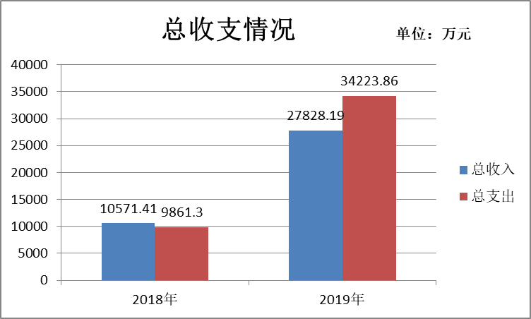

二、收入决算情况说明

2019年收入合计27828.19万元，其中：财政拨款收入1289.76万元，占4.63%；事业收入0万元，占0%；经营收入0万元，占0%；其他收入26538.43万元，占95.37%。

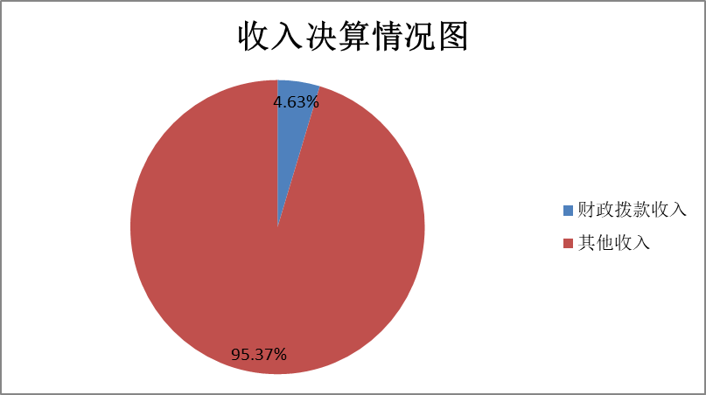

三、支出决算情况说明

2019年支出合计34223.86万元，其中：基本支出743.07万元，占2.17%；项目支出33480.78万元，占97.83%；经营支出0万元，占0%。

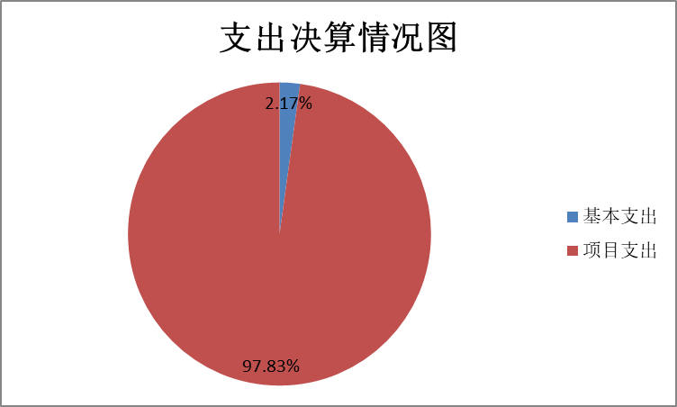

四、财政拨款收入支出决算总体情况说明

杨陵区杨陵街道办事处2019年度一般公共预算财政拨款收入1289.76万元，较上年1,138.36万元增加151.4万元，主要原因是重点项目收入增加。

杨陵区杨陵街道办事处2018年度一般公共预算财政拨款支出1289.76万元，较上年1,138.41万元增加151.35万元，主要原因是重点项目支出增加。

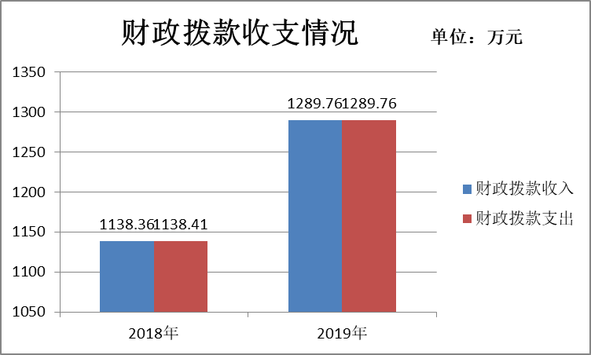

五、一般公共预算财政拨款支出决算情况说明

**（一）财政拨款支出决算总体情况说明。**

2019 年财政拨款支出1289.76万元，占本年支出合

计的3.77%。与上年相比，财政拨款支出增加151.35万元，增长13.29%，主要原因是重点项目支出增加。

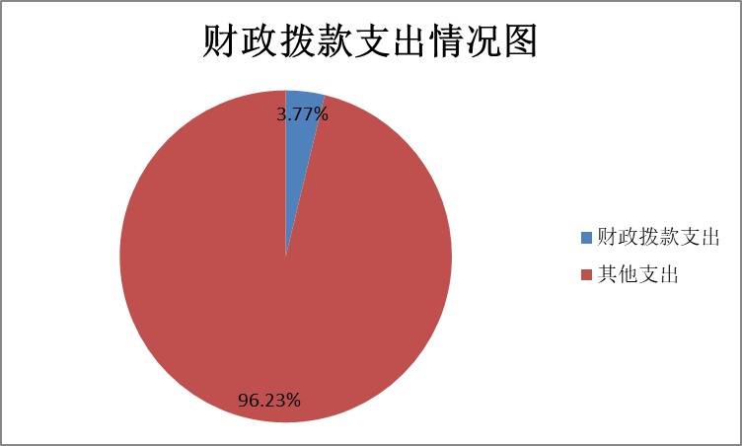

**（二）财政拨款支出决算具体情况说明。**

2019 年财政拨款支出年初预算为756万元，支出决算为1289.76万元，完成年初预算的170.6%。按照政府功能分类科目，其中：

**1.（2010301）行政运行。**年初预算为279.21万元，支出决算为300.56万元，完成年初预算的107.65%，决算数大于预算数的主要原因是项目支出预算较少。

**2.（2010350）事业运行。**支出决算为442.51万元。

**3.（2010399）其他政府办公厅（室）及相关机构事务支出。**支出决算为52.52万元。

**4.（2013299）其他组织事务支出。**支出决算为82.07万元。

**5.(2080208)基层政权和社区建设。**年初未进行此项预算，支出决算为**3**2.00万元。

**6.(2080799)其他就业补助支出。**年初未进行此项预算，支出决算为71.30万元。

**7.(2082001)临时救助支出。**年初未进行此项预算，支出决算为19.82万元。

**8.(2100799)其他计划生育事务支出。**年初未进行此项预算，支出决算为27.68万元。

**9.（2110199）其他环境保护管理事务支出。**年初未进行此项预算，支出决算为30.45万元。

**10.(2120501)城乡社区环境卫生。**年初未进行此项预算，支出决算为22.80万元。

**11.(2130126)农村公益事业。**年初未进行此项预算，支出决算为208.05万元。

六、一般公共预算财政拨款基本支出决算情况说明

2019年一般公共预算财政拨款基本支出743.07万元，包括：人员经费支出698.1万元和公用经费支出44.98万元。

**人员经费**698.1万元，主要包括（30101）基本工资167.27万元，（30102）津贴补贴79.54万元，（30103）奖金97.57万元，（30107）绩效工资150.45万元，（30108）机关事业单位基本养老保险缴费69.7万元，（30110）职工基本医疗保险缴费55.76万元，（30112）其他社会保障缴费20.91万元，（30113）住房公积金55.76万元，（30305）生活补助1.14万元。

**公用经费**44.98万元，主要包括（30201）办公费3.03万元，（30202）印刷费1.43万元，（30204）手续费0.02万元，（30205）水费1.75万元，（30206）电费9.41万元，（30211）差旅费1.39万元，（30213）维修（护）费2.21万元，（30226）劳务费0.22万元，（30228）工会经费11.33万元，（30231）公务用车运行维护费1.58万元，（30239）其他交通费用12.12万元，（30299）其他商品和服务支出0.48万元。

七、一般公共预算财政拨款“三公”经费及会议费、培训费支出决算情况说明

**（一）“三公”经费财政拨款支出决算总体情况说明。**

2019年“三公”经费财政拨款支出预算为7.2万元，支出决算为6.52万元，完成预算的90.56%。决算数较预算数减少0.68万元，主要原因是实施公车改革后，车辆驾驶员人员减少以及上级部门业务指导和工作调研等公务较上年减少。

**（二）“三公”经费财政拨款支出决算具体情况说明。**

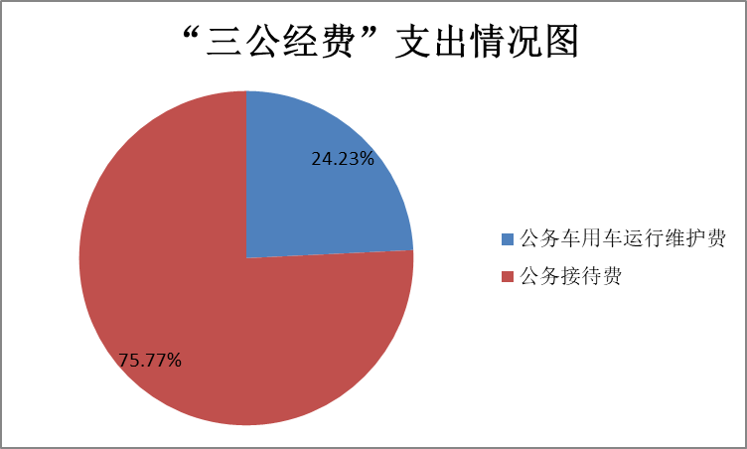

2019年“三公”经费财政拨款支出决算中，因公出国（境）费支出决算0万元，占0%；公务用车购置费支出0万元，占0%；公务用车运行维护费支出决算1.58万元，占24.23%；公务接待费支出决算4.94万元，占75.77%。具体情况如下：

**1.因公出国（境）支出情况说明。**

杨陵区杨陵街道办事处2019年因公出国（境）支出为0

**2.公务用车购置费用支出情况说明。**

杨陵区杨陵街道办事处2019公务用车购置费用支出为0

**3.公务用车运行维护费用支出情况说明。**

2019年公务用车运行维护费预算为2.06万元，支出决算为1.58万元，完成预算的76.7%，决算数较预算数减少0.48万元，主要原因是实施公车改革后，车辆驾驶员人员减少

**4.公务接待费支出情况说明。**

2019年公务接待128批次，685人次，预算为5.14万元，支出决算为4.94万元，完成预算的96.11%，决算数较预算数减少0.2万元，主要原因是上级部门业务指导和工作调研等公务较上年减少。

**（三）培训费支出情况说明。**

杨陵区杨陵街道办事处2019年度培训费支出为0。

**（四）会议费支出情况说明。**

杨陵区杨陵街道办事处2019年度会议费支出为0。

八、政府性基金预算财政拨款收入支出情况说明

本部门无政府性基金决算收支，并已公开空表

九、国有资本经营财政拨款收入支出情况说明

本部门无国有资本经营决算拨款收支

十、预算绩效情况说明

**（一）预算绩效管理工作开展情况说明。**

根据预算绩效管理要求，本部门组织对2019年一般公共预算项目支出全面开展绩效自评，其中，一级项目0个，二级项目3个，共涉及资金214.1万元，占一般公共预算项目支出总额的39.16%。

**（二）部门决算中项目绩效自评结果。**

美丽乡村建设项目绩效自评综述：根据年初设定的绩效目标，项目自评得分92分。项目全年预算数120万元，执行数120万元，完成预算的100%。主要产出和效果：通过项目实施重点改善农村村容村貌，营造农村整洁环境，保留村庄乡土特色，建立建成长效机制，促进农村经济稳定增长及社会稳定。

公益性岗位项目绩效自评综述：根据年初设定的绩效目标，项目自评得分93分。项目全年预算数71.3万元，执行数71.3万元，完成预算的100%。主要产出和效果：通过项目实施解决了就业困难人员的再就业问题，也为街道办事处日常事务提供了人员补给，同时大大减轻了日益扩大的清扫保洁区域的压力，为公共服务、公共安全提供了强有力的后勤保障。

垃圾车购置项目绩效自评综述：根据年初设定的绩效目标，项目自评得分92分。项目全年预算数22.8万元，执行数22.8万元，完成预算的100%。主要产出和效果：通过项目实施，对辖区内的垃圾及时清运，提高了道路整洁率，改善了村社区的环境，也提高了群众的生活幸福感。



十一、其他重要事项说明

**（一）机关运行经费支出情况说明。**

2019年机关运行经费预算为33.2万元，支出决算为44.98万元，完成预算的135.48%。决算数较预算数增加11.78万元，主要原因是单位人员增加，机关运行经费支出增加。

**（二）政府采购支出情况说明。**

2019年本部门政府采购支出总额共151.19万元，其中政府采购货物类支出0万元、政府采购服务类支出20.41万元、政府采购工程类支出130.77万元。授予中小企业合同金额151.19万元，占政府采购支出总额的100%，其中：授予小微企业合同金额69.01万元，占政府采购支出总额的45.64%。

**（三）国有资产占用及购置情况说明。**

截至2019年末，本部门机关及所属单位共有车辆13辆；单价50万元以上的通用设备0台（套）；单价100万元以上的专用设备0台（套）。2019年当年购置车辆0辆；购置单价50万元以上的通用设备0台（套）；购置单价100万元以上的专用设备0台（套）。

第四部分 专业名词解释

**1.基本支出**：指为保障机构正常运转、完成日常工作任务而发生的各项支出。

**2.项目支出**：指单位为完成特定的行政工作任务或事业发展目标所发生的各项支出。

**3.“三公”经费**：指部门使用一般公共预算财政拨款安排的因公出国（境）费、公务用车购置及运行费和公务接待费支出。

**4.财政拨款收入**：指本级财政当年拨付的资金。